ASSOCIATION COMMUNALE DES CHASSE AGREEE
De L’EPINE « Diane de la Blème ».
ANNEXE ANNUELLE
SAISON DE CHASSE 2023 /2024

- I -
MONTANT DES COTISATIONS

Catégories | Cotisation en euros
Domiciliés et résidents | 130 €
Propriétaires chasseurs apporteurs de terrain  et les membres de la famille | 130 €
Fermiers | 130 €
Chasseurs extérieurs à l’année | 243€

- II -
JOURS DE CHASSE
Selon l’arrêté préfectoral, y compris pour les espèces soumises à PMA départemental

- III -
HEURES DE CHASSE
Selon l’arrêté préfectoral, y compris pour les espèces soumises à PMA départemental
- IV -
MODES ET MOYENS DE CHASSE

Les animaux soumis aux plans de chasse | OUI | NON
Approche | Oui  Pour chamois et cerf et pour le chevreuil sur la série domaniale.  Le tir des chèvres chamois est interdit.
Chasse collective en battue | Oui cerf et chevreuil suivant l’arrêté préfectoral

1

SANGLIER

Chasse aux sangliers | OUI | NON
Chasse collective en battue sur le territoire de l’ACCA | Oui |  | Nombre d’équipes : 1
Affut sangliers | Tir d’été uniquement
Le tir du renard est autorisé |  | Non
Autres dispositions :
- Modalités de chasse en fonction de l’arrêté préfectoral.
- Tir du chevreuil interdit en battue, chasse collective, du sanglier
- Se conformer au règlement de battue de l’ACCA
- Tenue obligatoire du carnet de battue
- Tout sanglier tué hors battue, individuellement, doit être déclaré au président
- Les sociétaires désignés ci-dessous par le président de l’ACCA sont seuls habilités à organiser des battues sur le territoire de l’ACCA et du lot domanial :
Allier Jean-François, Arlaud Serge, Beynet Régis, Doux Cyril, Louis-Palluel Alain , Mathieu Jocelyn

CHEVREUIL

 | OUI | NON
Le tir du renard est autorisé | Oui
Le tir du sanglier |  | Non
Le tir à balle du chevreuil est-il obligatoire | Oui
Chasse collective en battue sur le territoire de l’ACCA | Oui |  | Nombre d’équipes 1
Le tir individuel du chevreuil est autorisé à l’approche sur le secteur de la série domaniale selon le plan de chasse et son calendrier | Oui

Autres dispositions :
- Modalités de chasse en fonction de l’arrêté préfectoral.
- Tenue obligatoire du carnet de battue
- Les sociétaires désignés ci-dessous par la président de l’ACCA sont seuls habilités à organiser des
battues sur le territoire de l’ACCA et du lot domanial :
Coulaud Gilbert, Gondrand Christophe, Gabet Alain.

CERF

La chasse du cerf à l’approche s’effectue sur la durée entière de la saison, suivant l’arrêté préfectoral, à partir du calendrier établi pour les participants.
En fonction de l’arrêté préfectoral le cerf peut être tiré au cours des battues au sanglier ou au chevreuil sur décision du chef de battue.
- V -
COMMUNICATION
Mort d’un animal soumis à plan de chasse | Dans ces cas, ainsi que pour tout  évènement d’information concernant  la sécurité, utilisation de la radio ou  des messages par téléphone.
Fin de chasse
Promeneur
2

-VI-
AUTRES DISPOSITIONS ET RAPPELS
Tout chasseur doit impérativement prendre connaissance de l’arrêté préfectoral de la campagne d’ouverture et de fermeture de la chasse. (Voir sur site de la FD ou site mairie de L’Epine rubrique ACCA ou sur panneau d’affichage à la Maison de la Chasse )
Les calendriers des jours d’approche seront établis à partir des demandes formulées lors de la réunion de remise des cartes le 05/08/23
Tout chasseur pratiquant sur le territoire dépendant de l’ACCA Diane de la Blème, doit détenir le carnet de prélèvement Petit Gibier de la Fédération de Chasse 05. (Il est délivré gratuitement par la Fédération 05 sur présentation de la validation du permis de chasse. A défaut, pour un(e) invité(e), le prélèvement peut être porté sur la page prévue à cet effet du carnet du sociétaire invitant)
Sécurité : Quelques rappels
Toujours identifier le gibier avant de tirer
Port obligatoire d’un baudrier ou casquette fluorescent suivant l’arrêté préfectoral, sauf pour l’approche du chamois.
Lors des battues, les chasseurs doivent : Signifier leur présence par la signature du carnet de battue, après avoir pris connaissance des consignes de sécurité. S’informer de l’emplacement des autres chasseurs. Poser des pancartes signalant la battue sur le secteur. Rester au poste jusqu’à la fin de la battue et ne le quitter que sur autorisation du chef de battue.
La fabrication et l’utilisation de postes en hauteur (Miradors, arbres, …) engagent la responsabilité du chasseur concerné, l’ACCA dégageant son entière responsabilité.
Affichage des carnets de battue dans la vitrine prévue à cet effet
AUTRES CONSIGNES DE SECURITE POUR LA CHASSE EN BATTUE :
- Obligation de porter une tenue voyante
Chasuble ou veste fluorescente obligatoire lors des battues

- Déplacement en véhicule
. Transporter toujours l’arme déchargée dans son étui ou démontée
. Regrouper les chasseurs dans les véhicules pour limiter le trafic
. L’utilisation du véhicule est interdite pendant la battue

- Déplacement à pied :
. L’arme doit être transportée déchargée dans son étui.
. A défaut elle peut être transportée canons basculés pour les fusils mixtes ou express
. Et, pour carabine à verrou ou semi-automatique, à la bretelle ou à la main, culasse ouverte, bloquée ou enlevée

- Comportement du chasseur au poste
. Se placer selon les consignes du chef de ligne et rester à son poste
. Se signaler à ses voisins immédiats.
. Matérialiser les directions de tir (Angle de 30° par rapport aux voisins)
. Prendre des repères pour les distances de tir pour assurer un tir efficace en toute sécurité
. Ne prendre qu’une seule arme au poste
. Vérifier l’intérieur des canons avant de charger l’arme
. Enlever la bretelle, l’arme chargée ne doit pas être portée à la bretelle en action de chasse
. Garder son arme en main dirigée vers le haut

3

- Comportement du chasseur en présence du gibier
. Pas de précipitation ! Pas de gestes brusques rester calme, pas de tir hâtif
. Respecter les critères de tir donnés par le chef de battue
. Identifier formellement le gibier, ne pas se laisser aveugler par l’animal
. Ecarter votre champ de vision pour détecter toute présence humaine dans le champ de tir

- Le Tir
. Le tir doit toujours être fichant, viser le "coffreʺ de l’animal (Organes vitaux)
. Ne pas tirer un animal qui se détache sur une crête
. Ne pas tirer un animal qui se présente de face ou de dos
. Ne jamais tirer à genoux ou assis. Le tir doit être effectué debout
. Ne pas tirer un gibier se dirigeant sur son voisin, mieux placé que vous
. Ne jamais quitter son poste avant le signal de fin de battue, même pour achever un animal
. Utiliser la radio ou le téléphone pour annoncer la mort

- Le ferme
. Seuls les traqueurs ou piqueurs doivent servir l’animal aux abois. Une seule personne est chargée de la mise à mort

- Fin de battue
. La fin de battue est annoncée par le chef de battue ou les traqueurs
. Décharger son arme dans l’angle de tir et la neutraliser
. Vérifier chaque impact de tir pour s’assurer qu’aucun animal n’est blessé
. Veiller à ne rien laisser au poste (Cartouches vides, et autres déchets)

- RECUPERATION DU GIBIER
Gibier blessé :
. Localiser précisément le point d’impact (anschuss), matérialiser l’emplacement
. Rechercher des indices autour de l’impact, élargir la recherche sur une centaine de mètres
. Dès le premier indice trouvé (sang, esquilles d’os, poils), remonter la voie sans piétiner les indices encore sur 50 mètres, les marquer par une brisée ou du papier
. Ne surtout pas remettre des chiens courants sur la voie de l’animal, c’est l’échec assuré
. Prévenir un conducteur de chien de sang le plus rapidement possible.
Gibier tué :
. Ne jamais déplacer un animal soumis au plan de chasse sans son bracelet de marquage
. Attendre le chef de ligne pour confirmer le tir et apposer le bracelet de marquage sur la patte arrière entre l’os de la patte et le tendon

- Comportement du chasseur en cas d’accident
. Signaler la fin de battue
. Signaler l’accident pour demander de l’aide
. Appeler les numéros d’urgence :
Le 112 ou le 18
. Préciser le lieu, et faciliter l’arrivée des secours (Balisage)

- Le gibier est partagé entre les participants à la battue présents lors du dépouillement et découpe de la venaison.

4

Chamois : Chasse suivant l’arrêté préfectoral
Chasse du lapin : Protection totale. Tir interdit.
Chasse de la perdrix : Tir possible de 2 oiseaux par chasseur courant du mois d’octobre. Le prélèvement étant noté sur le carnet individuel de prélèvement Petit Gibier.
Chasse du lièvre : Chasse selon l’arrêté préfectoral
Chasse de la bécasse : Chasse selon l’arrêté préfectoral
Chasse de la grive : Chasse selon l’arrêté préfectoral
Série Domaniale : Jours de chasse identiques à ceux de l’ACCA.
Circulation sur les pistes forestières fermées : 2 dérogations sont accordées (Autorisation à afficher sur le véhicule) pour le transport du grand gibier et la recherche des chiens.

DECOUPAGE DES SECTEURS D’APPROCHE

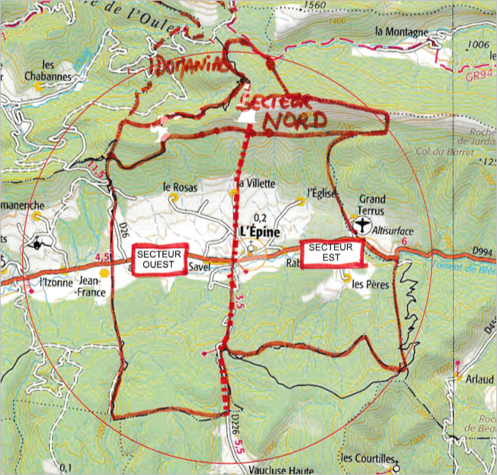

5

- VIII -
EMPLACEMENT DES RESERVES DE CHASSE ET DE FAUNE SAUVAGE

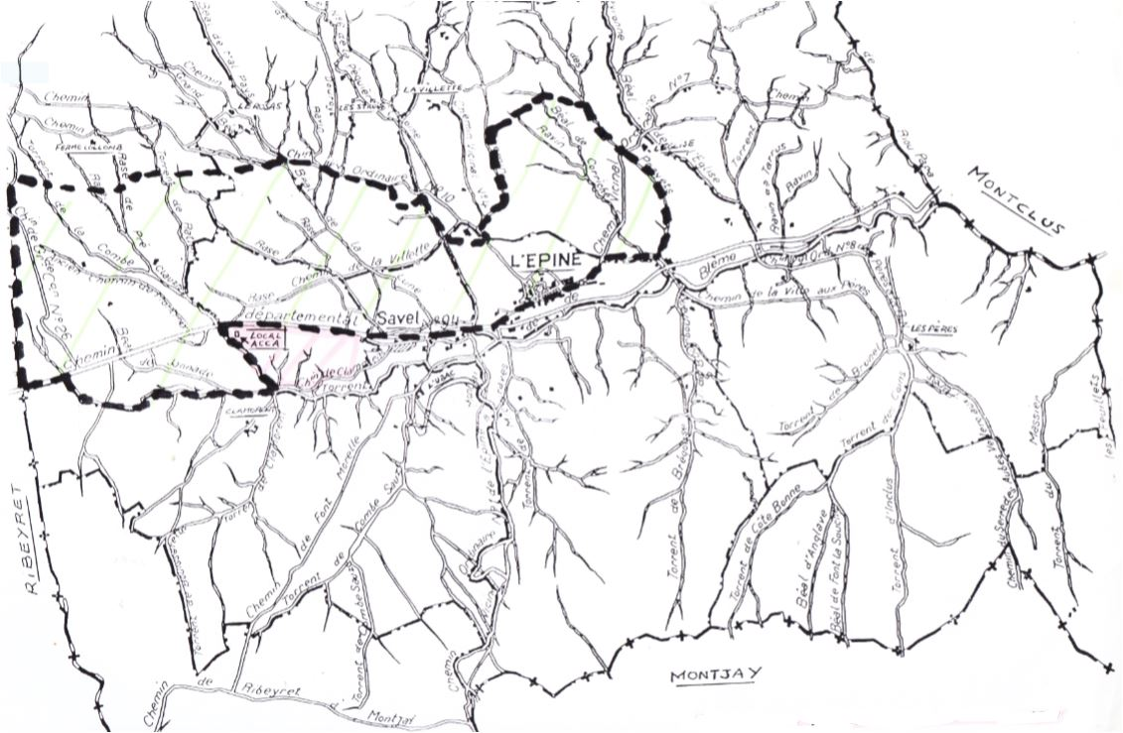

- IX -
INVITATIONS
Signaler, au président, par SMS, au plus tard la veille du jour de chasse, les invitations qui seront récupérées le jour de chasse.
Durant la période anticipée et celle de prolongation de l’ouverture, aucune invitation ne sera attribuée à l’exception des chasses soumises au plan de chasse.
Les chasseurs invités sont sous la responsabilité des personnes qui les invitent.
2 cartes gratuites sont attribuées par sociétaire chasseur.

- X -
CARTES TEMPORAIRES

Durée de la carte temporaire | Montant
Cartes temporaires journalières limitées à 4 par sociétaire | 20.00€

6

XI
DISCIPLINE : LISTE DES INFRACTIONS ET MONTANT DES AMENDES
Nature de l’infraction | Montant de l’amende
Infraction aux dispositions législatives ou réglementaires en vigueur (EXEMPLE : chasse sans permis, par temps prohibé, dans la réserve, de nuit etc …) | 150€
Non-respect des récoltes et propriétés | 150€
Infraction aux dispositions du SDGC | 150€
Chasse en dehors des heures et jours fixés par l’Assemblée Générale | 150€
Non-respect des consignes données au début de la battue | 150€
Tir d’un animal ou d’un gibier dont la chasse est interdite ou dépassement du plan de chasse ou du tableau journalier | 150€
Divagation de chiens | 150€
Chasse avec engins prohibés ou munitions interdites | 150€
Chasseur dépourvu de carte de sociétaire | 150€
Infraction aux règles de sécurité | 150€

A L’EPINE 05700 le 03 juin 2023

Président :  ALLIER Jean-François | Secrétaire :  AUBÉRIC André
Signature : | Signature :
Trésorier :  GERMAIN Patrick | Vice-Président :  MATHIEU Jocelyn
Signature : | Signature :

7

